**详细设计说明书**

|  |  |  |  |  |
| --- | --- | --- | --- | --- |
| **项目名称** | **东学家政** |  | **版本** | **1.0** |
| **作者** | **孙一石** | **时间** | **2019-07** |
| **功能编号** | ma004 |  |  |
| **功能名称** | **项目介绍** |  |  |

**包结构**

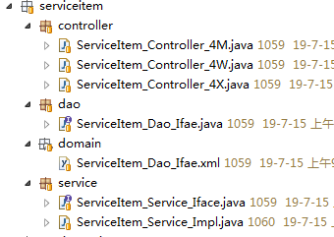

1. **项目服务子项目**

**1、功能说明**

**显示内容包括：序号、项目编号、项目名称、图片1、图片2、图片3、项目介绍、**

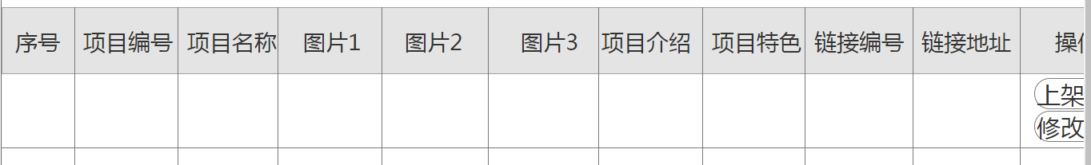

**2、数据库表**

